在分析光源，以及物体反射时，由于朗伯表面具有规则的物理模型和数学计算公式，并且在不破坏光的原有性质的前提下，能很好地近似光源和物体反射的光学现象。因此在进行光学分析时，朗伯面是一个很好的公式以及分析简化的假设。

朗伯体：是指当入射能量在所有方向均匀反射，即入射能量以入射点为中心，在整个半球空间内向四周各向同性的反射能量的现象，称为漫反射，也称各向同性反射，一个完全的漫射体称为朗伯体。理想的漫反射应遵循这个规律。例如积雪和白墙。

余弦发光体：若一扩展光源的发光强度为dI∝cosθ，即其亮度B与方向无关。这类发射体称为余弦发光体，或朗伯（J.H.Lambert）发光体，上述按cosθ规律发射光通量的规律，成为朗伯余弦定律。式中dI为扩展光表面的每块面元dS沿某方向r的发光强度，θ为r与法线n的夹角。

从远处看，发光球体像是一个发光圆盘，这就是余弦发光体，太阳就是余弦发光体。

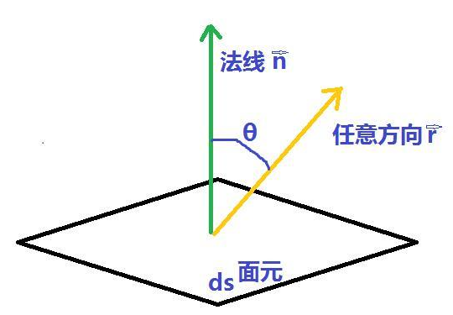

这里会有疑问的地方：我们已经说了朗伯面各个方向看到的亮度相同，那为什么还和角度有关？

这是因为我们各方向看到的是亮度，亮度与方向无关，而发光强度与方向有关。

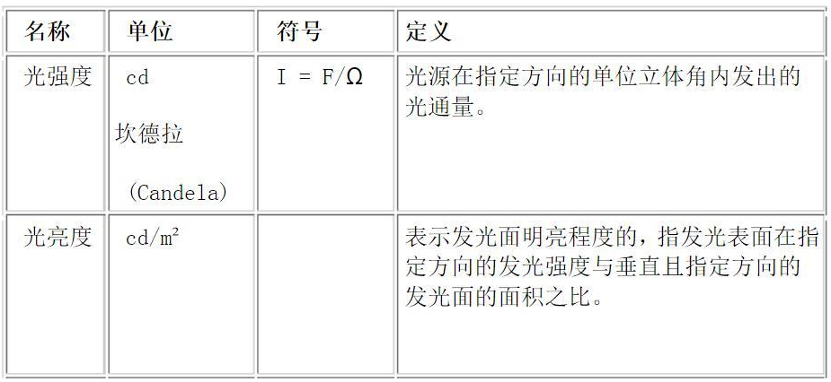

我们是可以看出，我们正视面元时，其面积为s，其光强度为I1。当我们倾斜角度时，其面积为s\*cosθ，其强度也就为I1\*cosθ。

在一个圈上的点元接收辐射能量相同，以此类推，我们研究的是立体的球面，因此，在同一球面上的面元接收辐射的能量相同。由于我们接收能量是按面来说的，因此我们能量还和面积有光。

这里我们有一个立体角Ω的定义，该定义刚好建立了距离和球面积之间的联系：

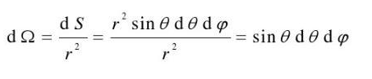

单位面积/距离的平方=单位立体角。这就是单位立体角的含义，其单位为球面度(sr)

